1. **Cel ćwiczenia**

* Badanie wpływu parametru k na SNR dla kompresji algebraicznej obrazu,
* Badanie wpływu parametru k (ilości współrzędnych) na jakość kompresji wybranego obrazu,
* Wyznaczenie stopnia kompresji dla każdego ***k****,*
* Wyznaczanie całkowitej liczby pikseli w obrazie, całkowitej liczby zer w postaci skompresowanej obrazu oraz wartość SNR po dekompresji

1. **Przebieg ćwiczenia**
   1. *Badanie zależności SNR w zależności od parametru k dla dwóch wybranych obrazów Trees i Mandrill*

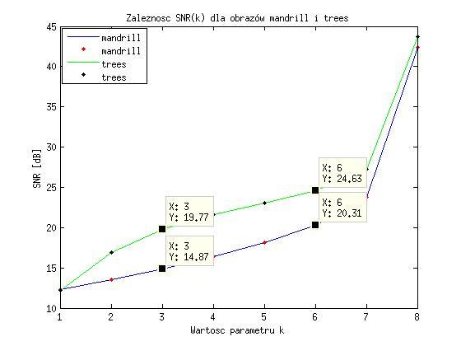

*Rysunek 1 Zależność SNR ok paramtru k dla obrazów tress i mandrill*

Na podstawie wykresu stwierdzamy, że obraz „Trees” kompresuje się lepiej niż obraz „Mandrill”. Dopiero dla parametru k = 7 parametr SNR był podobny w obu przypadkach -różnił się o ok. 2dB.

* 1. *Badanie wpływu parametru k (ilość współrzędnych) na jakość kompresji wybranego obrazu*

Za pomocą skryptu petla2.m, oceniliśmy w sposób subiektywny jakość obrazu po dekompresji oraz wyznaczyliśmy stopień kompresji korzystając z koniecznych wzorów. Wybrany przez nas obraz to „Trees”.

*Tabela 1 Ocena subiektywna obrazu Trees w zależności od parametru k*

|  |  |  |  |
| --- | --- | --- | --- |
| k | Wrażenia subiektywne | SQNR | $η$ |
| 1 | Efekt blokowości |  | 64 |
| 2 | Efekt blokowości | 16,89 | 16 |
| 3 | Efekt blokowści z efektem rozmycia | 19,77 | 7,11 |
| 4 | Poprawa jakości, drobny efekt rozmycia | 21,58 | 4 |
| 5 | Zadowalająca jakość | 23,06 | 2,56 |
| 6 | Obraz ostry | 24,63 | 1,78 |
| 7 | Obraz ostry | 27.25 | 1,31 |
| 8 | Obraz ostry | 43,69 | 1 |

Za pomocą wygenerowanych obrazów stwierdzamy, że dla k od 1 do 3 występował duży efekt blokowości. Dla k = 4 ustępował i pojawiał się efekt rozmycia, który zniknął dopiero przy k = 7. Dopiero od k ≥ 7 obraz jest idealny.

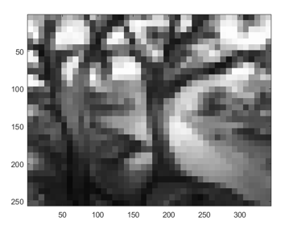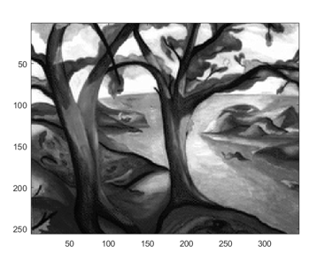

k=1 k=5

Rozmiar obrazu Tress to 256 x 344 pikseli. Poniżej zamieszczam wzory z Przykładowymi obliczeniami na liczbę bloków oraz stopień kompresji

* Liczba bloków $L=Lx* L_{y}= \frac{256}{8}* \frac{344}{8}$ = 32 * 43 = 1376 bloków
* Stopień kompresji $η= \frac{I_{we}}{I_{wy}}= \frac{64}{k^{2}}$, dla obrazu o wymiarach 8x8 $η=\frac{64}{8^{2}}=1$
  1. *Badanie wartości parametru Tot, G oraz SNR po dekomresji*

*Tabela 2 Wartości badanych parametrów*

|  |  |  |  |  |
| --- | --- | --- | --- | --- |
| obraz | tot | g | $η$ | SNR |
| Trees 256x344 | 88064 | 76957 | 7,93 | 21,86 |
| Mandrill 480x496 | 238080 | 197902 | 5,93 | 18,4 |

**Algorytm JPEG nie utrzymywał wartości SNR na stałym poziomie**

Wzór na stopień kompresji $η= \frac{tot}{(tot-g)}$

Dla obrazu trees $η=7,93$

Dla obrazu mandrill $η=5,93$

1. **Wnioski**

Na podstawie wykresu pierwszego stwierdzamy, że dekompresja i kompresja obrazu trees przebiega znacznie lepiej niż dla obrazu mandrill.

W przypadku badania wartości SNR w zależności od parametru k na podstawie wykresu 1 stwierdzamy, że obraz „Trees” kompresuje się zdecydowanie lepiej niż obraz „Mandrill”. Kiedy parametr k = 7 jakość kompresji dla obu obrazów zbliżyła się do siebie. Różnica miedzy SNR dla mandrill i trees dla k=7 to ok. 2dB. Na tej podstawie stwierdzamy, że algorytm JPEG nie utrzymuje wartości SNR na stałym poziomie.

Przy badania wpływu parametru k na jakość kompresji obrazu trees możemy przeanalizować **tabele 1**. Na tej podstawie stwierdzamy, że dla k od 1 do 3 występował efekt blokowści. Dla $[k=1 η=64$]; $[k=2 η=16]$; $[k=3 η=7,11]$

Dla k = 4 $η=4$ efekt blokowości znikł, natomiast wystąpił efekt rozmycia, który zniknął dopiero przy k = 7. Na tej podstawie stwierdzamy, że dla k ≥ 7 obraz jest idealny bez efektów blokowości i rozmycia, a stopień kompresji dla danego k = 7 wynosił 1,306.